**Архітектура обчислювальних систем і схемотехніка**

**Лабораторна робота №8**

**Тема:**    Обчислення простих виразів на мові Assembler.

**Мета**: використовуючи середовище Visual Studio, реалізувати програму обчислення математичного виразу на мові Assembler.

**Виконала:** Папіж Вікторія

Варіант 14: визначити чи дорівнює квадрат заданого тризначного кубу суми його цифр.

Результат роботи:

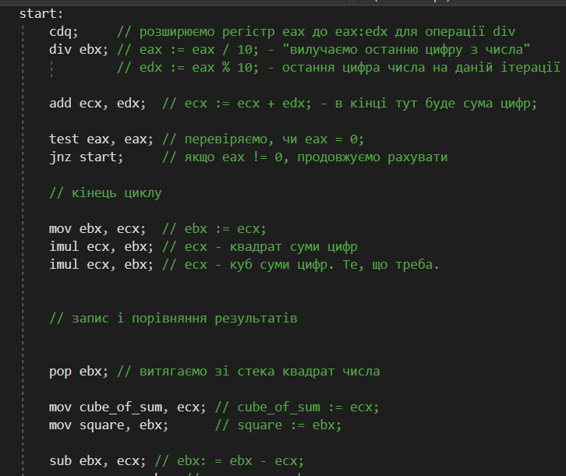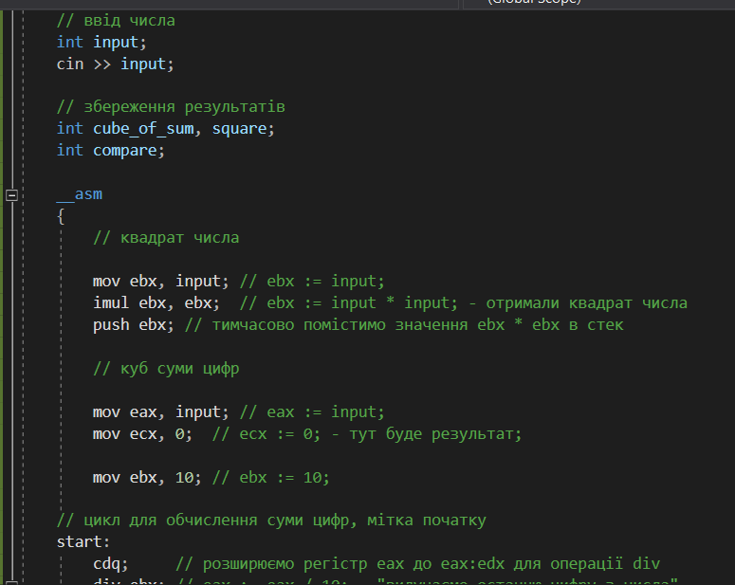

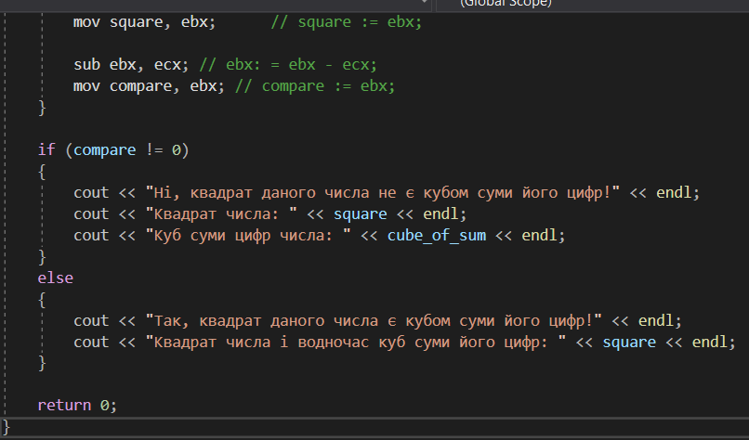

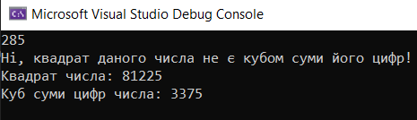

**Висновок:** під час виконання лабораторної роботи я ознайомилася з мовою програмування Assembler. Використовуючи середовище Microsoft Visual Studio, реалізувала програму обчислення математичного виразу в мові Assembler.